Sönglög
Maí

Núna er komin tíma á vorlög Hér koma nokkrar hugmyndir - gleðilegt sumar!
Sól sól skín á mig  Sól sól skín á mig  ský ský burt með þig.  Gott fyrir sólina´að gleðja sig  sól sól skín á mig.  Sólin er risin, sumar í bænum,  sveitirnar klæðast feldinum grænum.  Ómar allt lífið af yndi og söng  unaðsbjörtu dægrin löng  Dagarnir  Sunnudagur, mánudagur og þriðjudagur,  miðvikudagur og fimmtudagur,  föstudagur og laugardagur  þá er vikan búinn  Mánuðurnir  Janúar, febrúar,  mars, apríl, maí, júní, júlí, ágúst,  september, október, nóvember og desember | Við göngum mót hækkandi...  Við göngum mót hækkandi  sól, sól, sól  og sjáum hana þýða allt er  kól, kól, kól.  Svo vætlurnar streyma  og vetrinum gleyma  því vorið er komið með  sól. sól, sól.  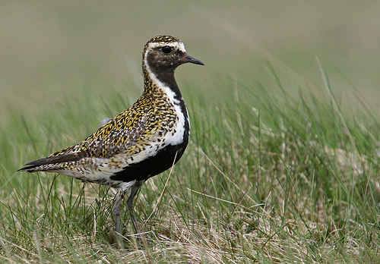  Úti um mela og móa  Úti' um mela og móa  syngur mjúkrödduð lóa  og frá sporléttum spóa  heyrist sprellfjörugt lag.  A-a-a-holle-rasse-hía holle-rasse-hí gú gú  holle-rasse-hía holle-rasse-hí gú gú  holle-rasse-hía holle-rasse-hí gú gú  holle-rasse-hía- húúú  Úti’ um strendur og stalla  hlakkar stór veiðibjalla.  Heyrið ómana alla  yfir flóa og fjörð.
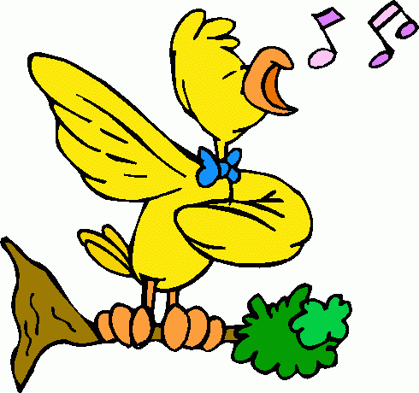  Vertu til  Vertu til er vorið kallar á þig,  vertu til að leggja hönd á plóg.  Komdu út því að sólskynið vill sjá þig,  sveifla haka og rækta nýjan skóg.  Lóan er komin  Lóan er komin að kveða burt snjóinn.  Að kveða burt leiðindin það getur hún.  Hún hefur sagt mér að senn komi spóinn,  sólskin í dali og blómstur í tún.  hún hefur sagt mér til syndanna minna,  ég sofi og mikið og vinni ekki hót,  Hún hefur sagt mér að vaka og vinna  og vonglaður taka nú sumrinu mót. | Syngjandi hér  Syngjandi hér, syngjandi þar,  syngjandi geng ég allsstaðar  sí og æ, æ og sí,  aldrei fæ ég nóg af því.  Einu sinni ég átti kú.  Einu sinni ég átti kú.  Hún sagði’ ekki mö heldur ba,ba, bú.  Já, bísna skrýtin var kýrin sú.  - Syngjandi hér, syngjandi þar...  Einu sinni átti ég kind.  Einu sinni átti ég kind  Hún vildi ekki láta taka af sér mynd  því hún var ekkert sérstaklega félagslynd.  - Syngjandi hér, syngjandi þar...  Einu sinni átti ég geit.  Einu sinni átti ég geit.  Hún fékkst aldrei til að fara á beit,  því feimin var hún og undirleit.  - Syngjandi hér, syngjandi þar...  Ég átti hrút, og hann var grár.  Ég átti hrút, og hann var grár.  Svo skipti’ hann um lit, og eftir ár  hann orðinn var næstum því fjólublár.  - Syngjandi hér, syngjandi þar...  Ég átti líka hund sem oft svaf fast.  Ég átti líka hund sem oft svaf fast.  Og þegar rigndi og það var hvasst,  Þá fékk hann alltaf gigtarkast  - Syngjandi hér, syngjandi þar...  Ég átti klár sem Kappi hét.  Ég átti klár sem Kappi hét.  Og ef ég hnakk minn á hann lét,  hann út af lagðist og stundi’ og grét.  - Syngjandi hér, syngjandi þar...  Ég átti fugl sem í búri bjó.  Ég átti fugl sem í búri bjó.  Hann aldrei söng, jafnvel ekki þó  Að undir væri leikið á píanó.  - Syngjandi hér, syngjandi þar...  Ég átti kött sem var klókur og vís.  Ég átti kött sem var klókur og vís.  Hann var andvígur því að eltast við mýs,  en át bara kökur og rjómaís.  - Syngjandi hér, syngjandi þar...

